Spring Bean
Spring Bean 1
1. 概念 2
2. 作用 2
3. 使用 2
3.1. 属性 2
3.1.1. id 3
3.1.2. class 3
3.1.3. 变量 3
3.2. 作用域 3
3.2.1. singleton 3
3.2.2. prototype 3
3.2.3. request 3
3.2.4. session 3
3.2.5. application 4
3.2.6. websocket 4
3.3. 生命周期 4
3.4. 装配方式 4
3.4.1. XML配置装配 4
3.4.2. 注解的装配 4

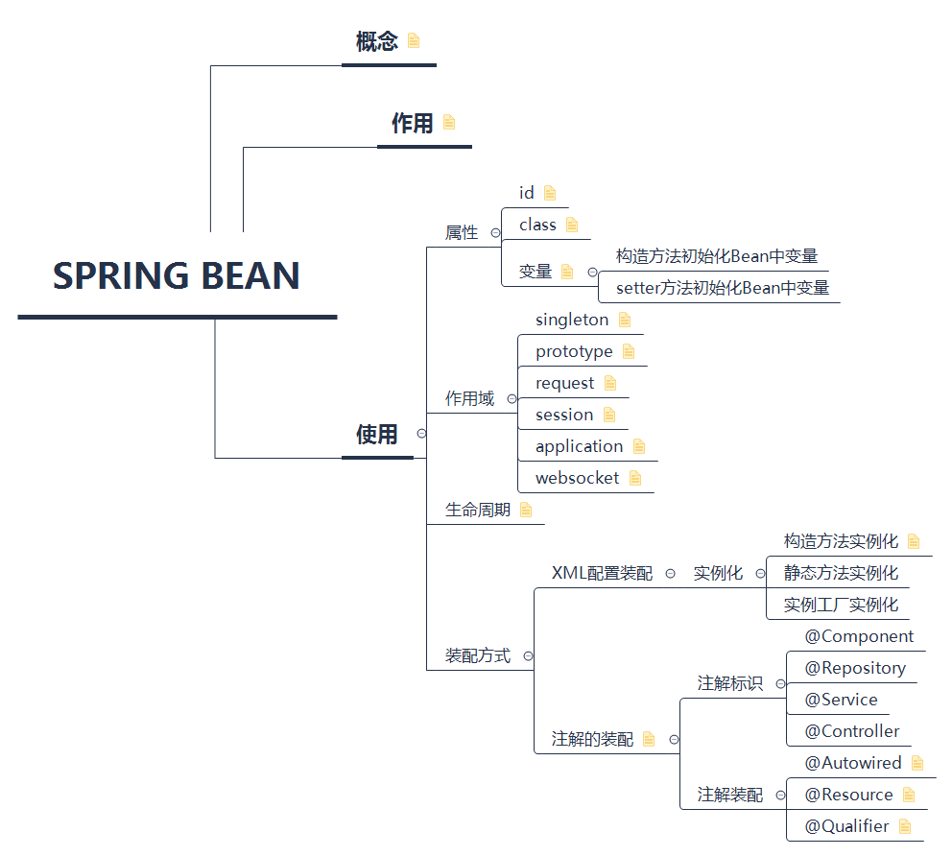

概念

Bean是一个实例化对象,通过Spring框架的注解方式或XML配置文件创建

作用

Bean作为Spring框架的独有对象,即是Spring框架减少程序的耦合度的基石。

使用

属性

id

Bean在BeanFactory中的唯一标识

class

Bean的具体实现类

变量

对于初始化Bean中的变量,如果你根据配置文件初始化,那么实例化的时候目前阶段只能用构造方法实例化

构造方法初始化Bean中变量

setter方法初始化Bean中变量

作用域

singleton

默认的作用域,在Bean容器中只有一个Bean实例

prototype

Spring每次获取prototype定义的Bean,容器都将创建一个新的Bean实例

request

在每一次HTTP请求中容器都将返回一个Bean实例,不同的HTTP请求返回不同的Bean实例

session

在一个HTTP Session中，容器将返回同一个Bean实例

application

为每个ServletContext对象创建一个实例,即同一个应用共享一个Bean实例

websocket

为每个WebSocket对象创建一个Bean实例

生命周期

实例化->初始化->使用->销毁

装配方式

XML配置装配

实例化

构造方法实例化

主要方式

静态方法实例化

实例工厂实例化

注解的装配

根据配置文件扫描的时候,在无限制条件下的注解,扫描顺序就是根据包名顺序扫描,在有限制条件下,即cotroller->service->dao的顺序来扫描。
可以通过注解实现多个service和多个dao,所以很方便

注解标识

@Component

@Repository

@Service

@Controller

注解装配

@Autowired

按照Bean的类型进行装配

@Resource

默认按名称装配
有name属性(名称)和type属性(类型)

@Qualifier

与@Autowired配合使用,如果Autowired需要名称就是用@Qualifier

